(Logo/ Gemeindewappen)   
  
  
Name der Stadt/Gemeinde mobilisiert sich beim **großen Frühjahrsputz**, um die Gemeinde sauberer zu machen!

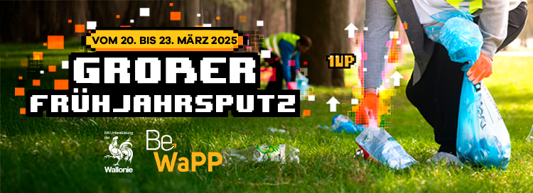

(Datum) - Vom 20. bis 23. März nimmt die Gemeinde xxxx zum elften Mal am großen Frühjahrsputz teil. Ziel dieser auf Initiative von Be WaPP organisierten Aktion ist es, in der Wallonie sauber zu machen, damit sich die Natur wieder entfalten kann.   
  
Der große Frühjahrsputz ist eine **große Bürgeraktion,** bei der jedes Jahr Zehntausende von Teilnehmern aus verschiedenen Bereichen (Gemeinden, Vereine, Unternehmen, Schulen, Bürger ...) **die Ärmel hochkrempeln,** um überall in Wallonien **Abfälle einzusammeln**, die **in der Natur** und im **öffentlichen Bereich liegengelassen wurden.**

Laut den wallonischen Studien, die im [*Observatorium für öffentliche Sauberkeit*](https://environnement.wallonie.be/home/a-la-une/publications/publications/observatoire-de-la-proprete-publique-2017-2023.html) und im [*Barometer zur Vermeidung von Haushaltsabfällen*](https://environnement.wallonie.be/home/a-la-une/publications/publications/barometre-de-la-prevention-des-dechets-menagers-edition-2024.html)veröffentlicht wurden, scheint sich **das Sauberkeitsniveau an Orten aller Art in Wallonien zu verbessern**. Es ist jedoch weiterhin notwendig, alle möglichen Mittel und Hebel zur Verbesserung der öffentlichen Sauberkeit in Bewegung zu halten, zu verstärken und weiterzuentwickeln. Je mehr wir gemeinsam handeln, desto bessere Ergebnisse werden wir erzielen!

Also, liebe Bürgerinnen und Bürger der Gemeinde XXX, **mobilisieren wir uns am 20., 21., 22. und 23. März 2025!**

Schöffe/Bürgermeister vonXX, *Wir hoffen, dass unsere Mitbürger, Schulen, Vereine, Geschäfte und Sportvereine sich zahlreich beteiligen, um den Einwohnern unserer Gemeinde ein starkes Signal zu geben: Auch auf unserem Territorium geht die öffentliche Sauberkeit alle an und ist überall wichtig.*”  
  
Bereits im vergangenen Jahr hatte die Gemeinde XX am großen Frühjahrsputz teilgenommen und ermutigende Ergebnisse erzielt: (nennen Sie 2-3 wichtige Zahlen)

Vom 20. bis 23. März beteiligt sich die Gemeinde xxx aktiv an den von Be WaPP geplanten Aktionen:  
  
(z. B. Liste der von der Gemeinde geplanten Aktionen)  
- XXX  
- XXX

- XXX

(zu verwenden je nachdem, was die Gemeinde geplant hat)

* XXXX;
* XXXX;
* XXXX:

Presseabteilung

xxxxx

*Diese Pressemitteilung dient als Beispiel, das an die Bedürfnisse der Gemeinde angepasst werden kann, und beinhaltet keine Verantwortung seitens Be WaPP.*